Шпаргалка для родителей-1
Я упорно искала универсальное пособие для родителей, когда 26 лет назад готовилась стать мамой в первый раз.
Мои требования к искомой книге были сложны и просты одновременно: чтобы посмотрел, понял и запомнил, как в режиме нон-стоп заниматься с дитем.
Искала долго, купила много всего и металась от одной книги к другой. Благо у меня было педагогическое образование, и какими-то элементарными знаниями о развитии и воспитании детей я владела.
Вот уже дети мои выросли пора думать о внуках, а универсального пособия я так и не нашла… А поскольку вот уже больше 20 лет работаю с детьми как логопед, то эта рубрика родилась у меня прямо на работе…
Для эффективных занятий я использую универсальную шпаргалку. В этом выпуске расскажу, как она устроена, а в следующих буду подробнее раскрывать секреты работы с каждой отдельной частью.
Моя шпаргалка – обобщенная модель индивидуального логопедического занятия с ребенком. Я учла здесь все, о чем нельзя забывать, развивая ребенка, а получилось не так уж и много.
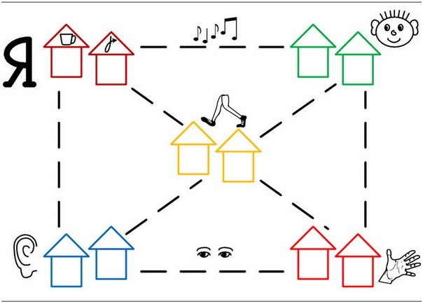

Каждое занятие – путешествие по нескольким городам, обозначенным на карте-шпаргалке.
В городе Ловкого язычка есть много разных домиков: домик Чашечки (для постановки звуков ш и ж, домик моторчика для звука р; взрослые могут добавить еще несколько в зависимости от конкретного нарушения артикуляции у ребенка. В каждом из домиков свои правила (эти правила повторяют артикуляционный уклад группы звуков, над которой работает ребенок).
Нотки показывают, что идти дальше разрешит музыкальная открытка: она играет только после правильно выполненного ребенком упражнения (очень похоже на биологическую обратную связь).
Если ребенок устал, всегда можно провести динамическую паузу (схема «ножки» в центре карты).
Попадая в город Умной головы, мы выполняем упражнения и творческие задания на развитие логического и системного мышления, памяти, воображения, лексико-грамматического строя, на развитие связной речи.
В городе Хорошослышащих ушек развиваем фонематический слух, восприятие, представление, работаем над слоговой структурой слова. Гимнастику для глаз проведем по пути «из одного города в другой», а пальчиковую гимнастику (В городе Ловких ручек) при первых признаках усталости у ребенка.
Наполняемость занятия зависит от индивидуальных особенностей ребенка. Карту можно разрезать и располагать карточки линейно. Мы вносим карту на занятие без проложенного маршрута, заготовка вставляется в разделитель и ребенок фломастером сам прокладывает путь. Это помогает ему осознанно работать на занятии. В конце занятия обязательно коротко вспомните: в какие города вы заходили, и что вы там делали.
Задания и упражнения для ребенка отбираем на основе консультации с педагогами, специалистами.
Основные законы движения по нашей карте:

УЧИМСЯ, ИГРАЯ.
НЕ БОИМСЯ ПРОБЛЕМ. СОЗДАЕМ ПРОБЛЕМНЫЕ СИТУАЦИИ В КАЖДОМ «ГОРОДЕ».
ОТ ПРОСТОГО – К СЛОЖНОМУ.
НЕ СТРАШНО ОШИБАТЬСЯ – ГЛАВНОЕ ДУМАТЬ!
ЗА ЛЮБОЕ КОНКРЕТНОЕ ПРОДВИЖЕНИЕ ХВАЛИМ РЕБЕНКА. ПОСЛЕ КАЖДОГО ЗАНЯТИЯ ОН ДОЛЖЕН УХОДИТЬ С ОЩУЩЕНИЕМ УСПЕШНОСТИ И ЖЕЛАНИЕМ ПРОДОЛЖЕНИЯ.
В следующем выпуске мы начнем более подробный разговор о городе Ловкого язычка, то есть о том, как работать над произношением разных звуков.
Успехов вам!

